KRETINGOS RAJONO SAVIVALDYBĖS TARYBA

SPRENDIMAS
DĖL NEPRIVATIZUOJAMŲ ŽEMĖS SKLYPŲ KARTENOS IR KRETINGOS SENIŪNIJOSE

2023 m. gegužės 3 d. Nr. T1-154
Kretinga

Vadovaudamasi Lietuvos Respublikos vietos savivaldos įstatymo 15 straipsnio 4 dalimi, Lietuvos Respublikos žemės reformos įstatymo 13 straipsnio 2 punktu bei atsižvelgdama į Kartenos seniūnijos 2023 m. kovo 22 d. prašymą Nr. V4-25 „Dėl neprivatizuojamos teritorijos prie Kartenos karjero“, Kretingos seniūnijos 2023 m. kovo 24 d. prašymą Nr. V2-39 „Dėl žemės sklypo Padvarių k.“ bei Nacionalinės žemės tarnybos prie Aplinkos ministerijos Kretingos skyriaus 2023 m. kovo 15 d. raštą Nr. 14SD-689-(14.137E.) „Dėl informacijos pateikimo“ ir Nacionalinės žemės tarnybos prie Aplinkos ministerijos Kretingos skyriaus 2023 m. balandžio 17 d. raštą Nr. 14SD-1009-(14.137.E) „Dėl informacijos pateikimo“, Kretingos rajono savivaldybės taryba nusprendžia:
1. Prašyti Nacionalinės žemės tarnybos prie Aplinkos ministerijos Kretingos skyriaus, rengiant:
1.1. Kartenos seniūnijos Kartenos kadastro vietovės žemės reformos žemėtvarkos projektą, suprojektuoti visuomenės reikmėms žemės sklypą, esantį Kretingos g., Kartenos mstl., Kartenos sen., Kretingos r. sav., ~ 0,11 ha ploto (pagrindinė žemės naudojimo paskirtis – kita, žemės naudojimo būdas – bendrojo naudojimo (miestų, miestelių ir kaimų ar savivaldybių bendrojo naudojimo) teritorijos) – kaip neprivatizuojamą teritoriją (pridedama schema Nr. 1);
1.2. Kretingos seniūnijos Padvarių kadastro vietovės žemės reformos žemėtvarkos projektą, suprojektuoti visuomenės reikmėms žemės sklypą, esantį Sodų g., Padvarių k., Kretingos sen., Kretingos r. sav., ~ 0,14 ha ploto (pagrindinė žemės naudojimo paskirtis – kita, žemės naudojimo būdas – bendrojo naudojimo (miestų, miestelių ir kaimų ar savivaldybių bendrojo naudojimo) teritorijos) – kaip neprivatizuojamą teritoriją (pridedama schema Nr. 2).
2. Įgalioti Kretingos rajono savivaldybės administracijos direktorių kreiptis į Nacionalinės žemės tarnybos prie Aplinkos ministerijos Kretingos skyrių dėl minėtų žemės sklypų priskyrimo neprivatizuojamoms teritorijoms.
3. Šis sprendimas gali būti skundžiamas Lietuvos Respublikos ikiteisminio administracinių ginčų nagrinėjimo tvarkos įstatymo nustatyta tvarka Lietuvos administracinių ginčų komisijos Klaipėdos apygardos skyriui (H. Manto g. 37, Klaipėdoje) arba Lietuvos Respublikos administracinių bylų teisenos įstatymo nustatyta tvarka Regionų apygardos administracinio teismo Klaipėdos rūmams (Galinio Pylimo g. 9, Klaipėdoje) per vieną mėnesį nuo šio sprendimo paskelbimo dienos.

Savivaldybės meras

Kristina Žiaušienė
Schema Nr. 1

Kretingos g., Kartenos mstl., Kartenos sen., Kretingos r. sav.
žemės sklypo plotas ~ 0,11 ha

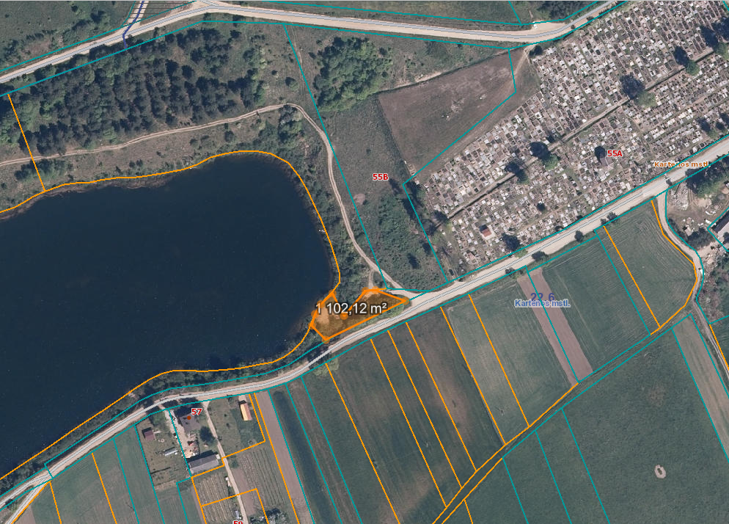
Planuojama teritorija

Rengė
Architektūros ir teritorijų planavimo skyriaus
Vyr. specialistė Kristina Žiaušienė

Schema Nr. 2

Sodų g., Padvarių k., Kretingos sen., Kretingos r. sav.
žemės sklypo plotas ~ 0,14 ha

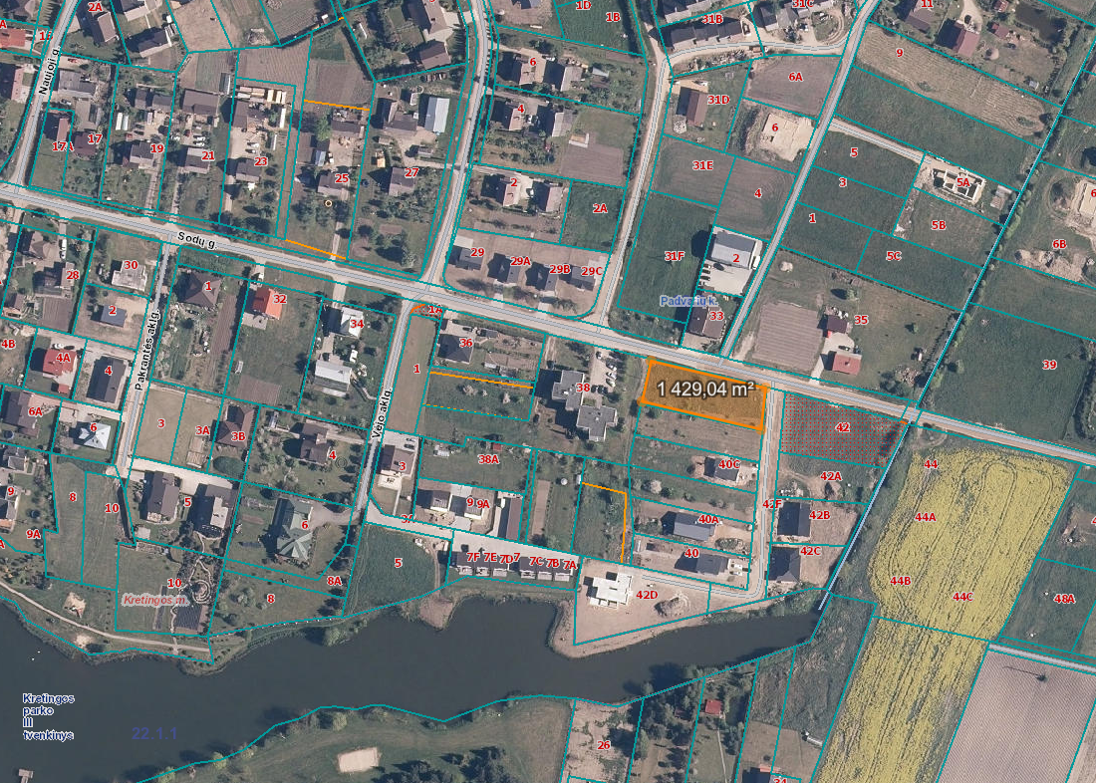
Planuojama teritorija

Rengė
Architektūros ir teritorijų planavimo skyriaus
Vyr. specialistė Kristina Žiaušienė
AIŠKINAMASIS RAŠTAS
PRIE KRETINGOS RAJONO SAVIVALDYBĖS TARYBOS SPRENDIMO PROJEKTO
„DĖL NEPRIVATIZUOJAMŲ ŽEMĖS SKLYPŲ KRETINGOS SENIŪNIJOJE“

2023 m. d.
Kretinga

- Parengto sprendimo projekto tikslas ir uždaviniai.
Priskirti neprivatizuojamoms teritorijoms žemės sklypus Kartenos ir Kretingos seniūnijose, gyventojų bendram viešam naudojimui.
- Siūlomos teisinio reguliavimo nuostatos, šiuo metu esantis teisinis reglamentavimas, kokie šios srities teisės aktai tebegalioja ir kokius teisės aktus būtina pakeisti ar panaikinti, priėmus teikiamą tarybos sprendimo projektą.
Lietuvos Respublikos žemės reformos įstatymo 13 straipsnio 2 punkte nustatyta, kad žemė neprivatizuojama, jeigu ji užimta bendroms gyventojų ar kitoms visuomenės reikmėms naudojamų teritorijų (gatvių, aikščių, skverų, kapinių, vandenviečių ir kt.). Šių žemės sklypų (teritorijų) plotai ir ribos nustatomi teritorijų planavimo dokumentuose ar žemės valdos projektuose.
Kretingos rajono tarybos 1998 m. spalio 29 d. sprendimu Nr. 82 „Dėl neprivatizuotinų visuomenės poreikiams naudojamų teritorijų plotų bei ribų tvirtinimo“ patvirtintuose neprivatizuotinų teritorijų sąrašuose Kartenos seniūnijoje nėra numatytos teritorijos prie Kartenos karjero, skirtos gyventojų laisvalaikio poreikiams tenkinti. Kartenos seniūnijos bendruomenė planuoja rengti projektą poilsio – laisvalaikio zonai sutvarkyti.
Kretingos seniūnijos neprivatizuojamų žemės plotų sąraše, patvirtintame Kretingos rajono tarybos 1998 m. spalio 29 d. sprendimu Nr. 82 „Dėl neprivatizuotinų visuomenės poreikiams naudojamų teritorijų plotų bei ribų tvirtinimo“ nėra įrašyta teritorija Sodų g., Padvarių k. (šalia žemės sklypo Sodų g. 38, Padvarių k.). Šis žemės plotas šiai dienai priskiriamas laisvai valstybinei žemei. Padvarių kaimo bendruomenė sparčiai plečiasi, todėl ateityje atsiras poreikis bendruomenės poilsio erdvėms.
- Kokių rezultatų laukiama.
Priskyrus neprivatizuojamoms teritorijoms aukščiau minėtus plotus Kartenos ir Kretingos seniūnijose, bus suformuoti žemės sklypai bendruomenės reikmėms, bus galima organizuoti gyventojų poilsį, pagerės jų gyvenimo kokybė.
- Lėšų poreikis ir šaltiniai.
Lėšų nereikės.
- Kiti sprendimui priimti reikalingi pagrindimai, skaičiavimai ar paaiškinimai.
Šį sprendimo projektą rengti paskatino 2023-03-22 Kartenos seniūnijos raštas Nr. V4-25 „Dėl neprivatizuojamos teritorijos prie Kartenos karjero“ bei Kretingos seniūnijos 2023-03-24 raštas Nr. V2-39 „Dėl žemės sklypo Padvarių k.“. Nacionalinės žemės tarnybos prie Aplinkos ministerijos Kretingos skyrius 2023-03-15 raštu Nr. 14SD-689-(14.14.137E.) „Dėl informacijos pateikimo“ ir 2023-04-17 raštu Nr. 14SD-1009-(14.14.137.E) „Dėl informacijos pateikimo“ informavo, jog neprieštarauja, kad valstybinės žemės plotai prie Kartenos karjero ir Sodų g., Padvarių k., būtų įtraukti į valstybės išperkamus ir neprivatizuotinus žemės plotus.
Pagal Kretingos rajono savivaldybės teritorijos ir jos dalies – Kretingos miesto bendrąjį planą, pakeistą Kretingos rajono savivaldybės tarybos 2021 m. gegužės 13 d. sprendimu Nr. T2-178, planuojama teritorija prie Kartenos karjero Kartenos mstl. patenka į miškų ir miškingų teritorijų zoną (M), kurioje prie urbanizuotų ir urbanizuojamų teritorijų galimas bendro naudojimo, atskirųjų želdynų teritorijų formavimas; planuojama teritorija Sodų g., Padvarių k. patenka į vidutinio užstatymo intensyvumo gyvenamąją zoną (GGa2), kurioje taip pat galimas žemės naudojimo būdas – bendrojo naudojimo teritorijos.
- Teisės akto projekto antikorupcinio vertinimo išvada dėl sprendimo projekto teikimo antikorupciniam vertinimui.
Teisės akto projektas antikorupciniam vertinimui neteikiamas.
- Autorius ar autorių grupė.
Architektūros ir teritorijų planavimo skyriaus vyr. specialistė Kristina Žiaušienė.

